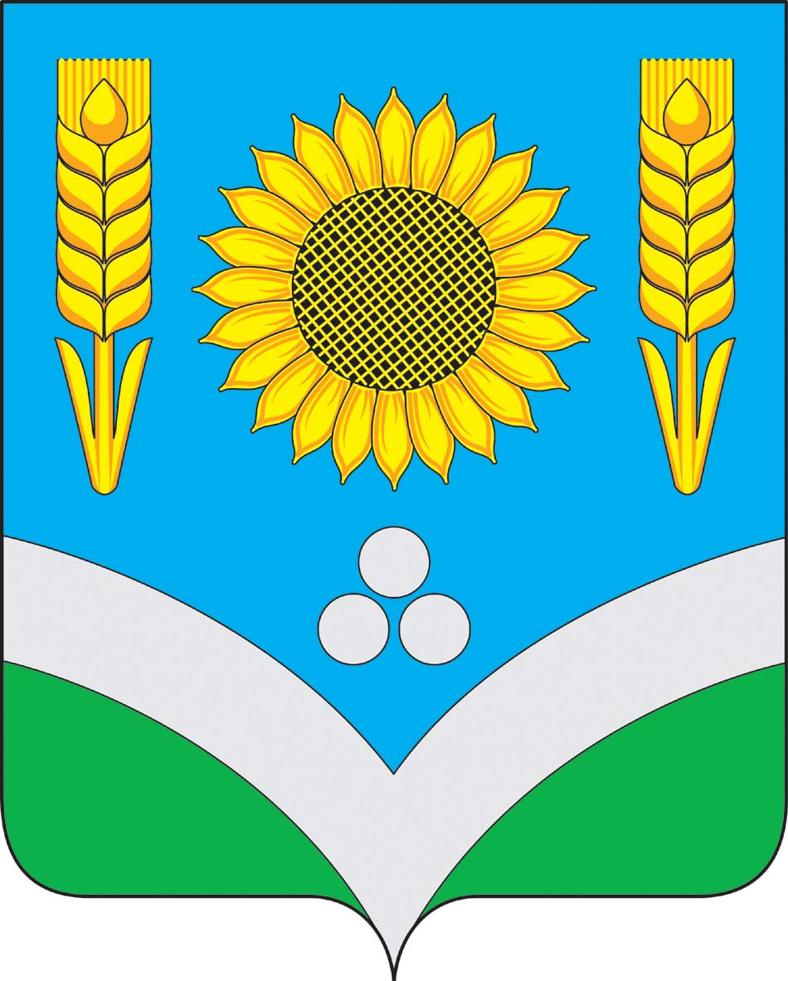
АДМИНИСТРАЦИЯ РОССОШАНСКОГО МУНИЦИПАЛЬНОГО РАЙОНА
ВОРОНЕЖСКОЙ ОБЛАСТИ

ПОСТАНОВЛЕНИЕ

от 24.03.2014 г. № 373
г. Россошь

Об утверждении перечня льгот по плате, взимаемой с родителей (законных представителей), за присмотр и уход за детьми в муниципальных казённых дошкольных образовательных учреждениях Россошанского муниципального района, реализующих образовательные программы дошкольного образования

В соответствии со статьёй 17 Федерального закона № 131-ФЗ от 06.10.2003 «Об общих принципах организации местного самоуправления в Российской Федерации», в целях обеспечения общедоступности дошкольного образования, а также социальной защиты малообеспеченных слоев населения Россошанского муниципального района, на основании решения тарифной комиссии по согласованию цен (тарифов) на продукцию (работы, услуги) муниципальных унитарных предприятий и муниципальных казённых учреждений Россошанского муниципального района, протокола от 19.03.2014 года № 3

ПОСТАНОВЛЯЮ:

- Утвердить перечень льгот по плате, взимаемой с родителей (законных представителей), за присмотр и уход за детьми в муниципальных казённых дошкольных образовательных учреждениях Россошанского муниципального района, реализующих образовательные программы дошкольного образования, согласно приложению.
- Распространить действие настоящего постановления на правоотношения, возникшие с 01.03.2014 года.
- Опубликовать настоящее постановление в официальном вестнике и разместить на официальном сайте администрации Россошанского муниципального района в сети Интернет.
- Контроль за исполнением настоящего постановления возложить на первого заместителя главы администрации по социальным вопросам С.Л. Нефёдова.

Приложение: на 2 л. в 1 экз.

Глава администрации И.Г. Алейник
55 Приложение
к постановлению администрации
Россошанского муниципального района
от 24.03.2014 г. № 373

Перечень льгот по плате, взимаемой с родителей (законных представителей), за присмотр и уход за детьми в муниципальных казённых дошкольных образовательных учреждениях Россошанского муниципального района, реализующих образовательные программы дошкольного образования

№ п/п | Категория семей (родителей (законных представителей)), которым предоставляется льгота по плате, взимаемой с родителей (законных представителей), за присмотр и уход за детьми в муниципальных казённых дошкольных образовательных учреждениях Россошанского муниципального района, реализующих образовательные программы дошкольного образования | Документ, представляемый родителями (законными представителями), для получения льготы

1. Категории семей, с которых плата за уход и присмотр за детьми - воспитанниками муниципальных казённых дошкольных образовательных учреждениях Россошанского муниципального района, реализующих образовательные программы дошкольного образования, не взимается (100 % льгота):
1.1 | Родители (законные представители), имеющие трёх и более детей, посещающих дошкольные учреждения | - заявление родителей;  - справка о составе семьи;  - справка от заведующей о том, что трое детей посещают детский сад.
1.2 | Оба родителя (законных представителя), обучающиеся в образовательных учреждениях с отрывом от производства | - заявление родителей;  - справка из учебного учреждения;  - копия свидетельства о рождении.

2. Категории семей, с которых плата за уход и присмотр за детьми - воспитанниками муниципальных казённых дошкольных образовательных учреждениях Россошанского муниципального района, реализующих образовательные программы дошкольного образования, взимается в размере 50 % от установленной (50 % льгота):
2.1 | Родители (законные представители), имеющие трёх и более несовершеннолетних детей, находящихся на иждивении родителей | - заявление родителей;  - справка о составе семьи  - копии свидетельств о рождении; несовершеннолетних детей.
2.2 | Родитель (законный представитель), являющийся матерью-одиночкой (одиноким отцом) | - заявление родителя;  - копия свидетельства о рождении.
2.3 | Родители (законные представители), один из которых является родителем-инвалидом и источником дохода семьи является пенсия по инвалидности | - заявление родителей;  - документы, подтверждающие инвалидность и пенсию (для инвалидов II и III группы копии из трудовой книжки.
2.4 | Родители (законные представители), дети которых по заключению медицинских учреждений имеют недостатки в физическом, психическом развитии | - заявление родителей;  - справка из медицинских учреждений или копия пенсионного документа;  - копия свидетельства о рождении.
2.5 | Один из родителей (законных представителей), получающий алименты по исполнительному листу (не состоящий в новом браке), размер получаемых алиментов составляет менее одного минимального размера оплаты труда | - заявление родителя;  - справка судебных приставов или из бухгалтерии об алиментах каждый месяц;  - копия паспорта со страницей о семейном положении;  - копия свидетельства о расторжении брака.
2.6 | Родители (законные представители), находящиеся в разводе, если один уклоняется от уплаты алиментов и по определению суда находится в розыске | - заявление родителей;  - документы правоохранительных органов, подтверждающие розыск должника
2.7 | Один из родителей (законных представителей), получающий пенсию по потере кормильца (не состоящий в новом законном браке), размер получаемой пенсии составляет менее одного минимального размера оплаты труда | - заявление родителя;  - копия свидетельства о смерти;  - документы из ПФР о назначении пенсии;  - копия паспорта со страницей о семейном положении.
2.8 | Оба родителя (законных представителя), зарегистрированные в службе занятости в качестве безработных | - заявление родителей;  - справка из центра занятости.
2.9 | Родители (законные представители), у которых двое детей посещают дошкольные учреждения | - заявление родителей;  - справка о составе семьи;  - справка от заведующей о том, что двое детей посещают детский сад.
2.10 | Один из родителей (законных представителей) является военнослужащим, проходящим военную службу по призыву | - заявление родителей;  - копия паспорта;  - справка из военкомата.
2.11 | Один из родителей (законных представителей) получил или перенёс лучевую болезнь; является ликвидатором или эвакуированным из зоны отчуждения вследствие катастрофы на Чернобыльской АЭС | - заявление родителей;  - копия паспорта;  - копия удостоверения.
2.12 | Один из родителей (законных представителей) – инвалид боевых действий | - заявление родителей;  - копия паспорта;  - копия удостоверения.
2.13 | Один из родителей (законных представителей) является или являлся участником боевых действий | - заявление родителей;  - копия удостоверения;  - копия паспорта.

Начальник отдела организационной работы
и делопроизводства П.А. Бочаров

